Отчет о проделанной работе МБУ ДК «Восток»
за период с 1 июля по 7 июля 2024 года

01.07 в городском парке, состоялся памятный митинг, посвященный Дню Ветеранов боевых действий. Почтить память боевым товарищам, погибших при исполнении воинского долга, собрались ветераны локальных военных конфликтов и боевых действий, представители администрации, гости и жители города.
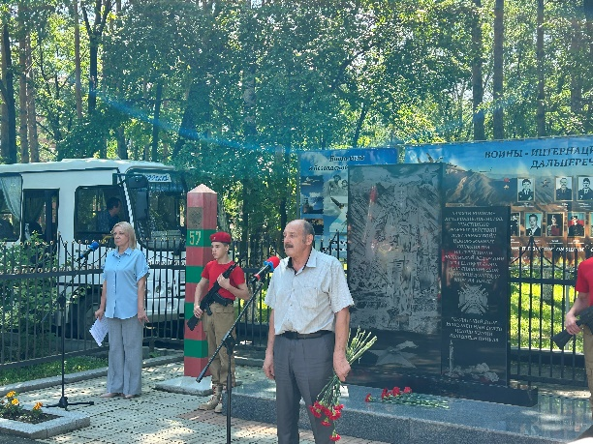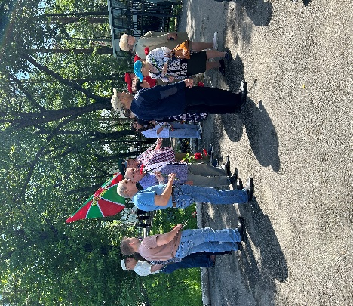

02.07 в Доме Культуры «Восток» прошел бесплатный просмотр советского музыкального рисованного мультфильму 1969 года. Музыкальная фантазия на темы одноимённой сказки братьев Гримм, любимая не одним поколением зрителей, о необыкновенных, очень опасных и веселых приключениях бременских музыкантов: Трубадура, кота, собаки, петуха и осла.

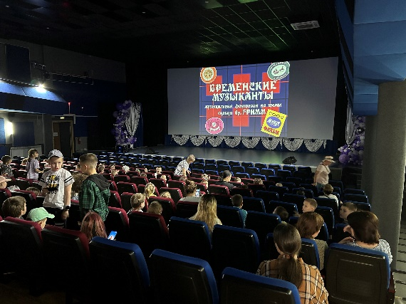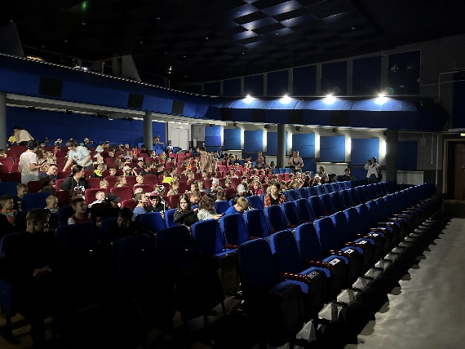

04.07 в канун праздника Дня семьи, любви и верности состоится мастер-класс «Ромашка – символ семьи и верности». Ромашка – символ этого праздника, который олицетворяет любовь и верность. Красота и чистота ромашки неповторима, и поэтому в преддверии праздника ребята смастерили подобный цветок своими руками.
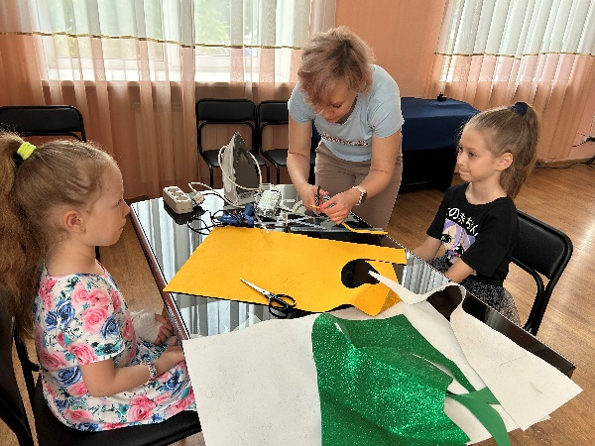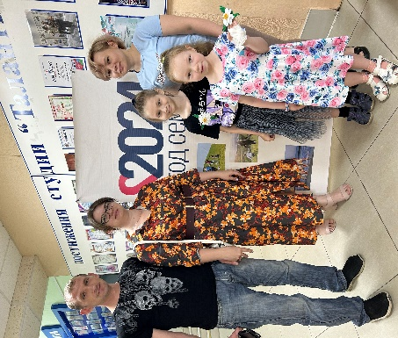

07.07 в Доме Культуры «Восток» прошла концертная программа, посвященная православному дню памяти святых князя Петра и его жены Февронии. Солисты и коллективы Дальнереченского городского округа встречали и дарили праздничное настроение на семейном ивенте.
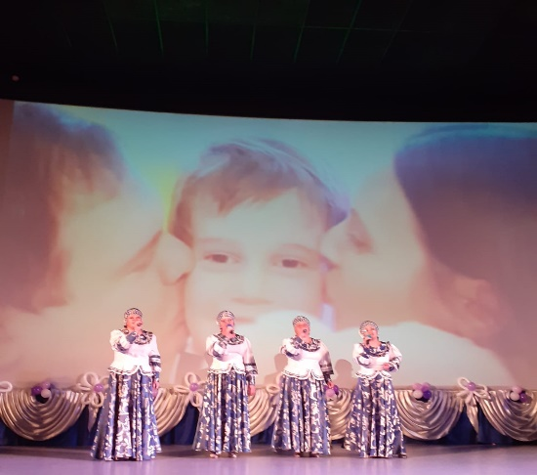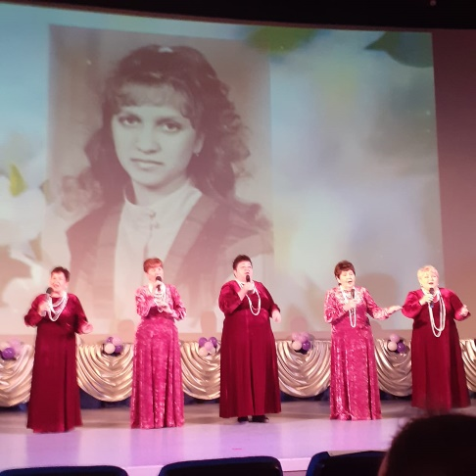
Отчет о проделанной работе Клуба «Космос» село Грушевое
02.07 в клубе «Космос» для детей села прошла познавательная игра «Знаем правила движения, как таблицу умножения". В игровой форме дети вспоминали правила безопасного поведения на улице и на дороге, отгадывали загадки о знаках дорожного движения, узнали интересные факты из истории правил дорожного движения.

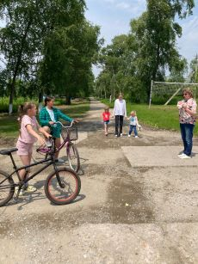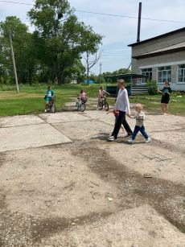

02.07 прошел бесплатный кипоказ документального фильма «День ветеранов боевых действий». Перед мероприятием прошел краткий обзор книги «Герои России в наших сердцах». Гости мероприятия узнали и вспомнили земляков - участников боевых действий.

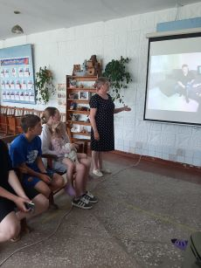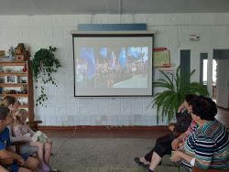

04.07 в клубе «Космос» прошёл познавательный час «Правила здорового образа жизни». Разговор шёл об основах здорового образа жизни, а именно о режиме дня, о правильном питании, о спортивной активности, об отсутствии вредных привычек и о безопасности детей на летних каникулах.

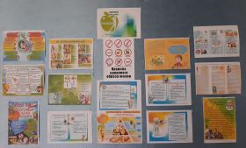

06.07 в клубе «Космос» в рамках празднования Дня семьи, любви и верности, прошла развлекательная программа «Алые паруса семьи, любви и верности». Дети и взрослые узнали историю праздника и стали участниками интересных игр. Этот праздник- замечательный повод собраться всей семьёй, проявить заботу о своих родных и близких, сказать им самые тёплые и нежные слова.
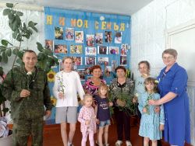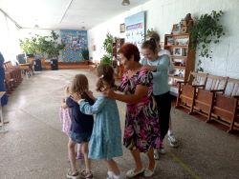

Отчет проделанной работе Лазовского клуба филиала МБУ ДК «Восток»
02.07 в Лазовском клубе проведена игровая программа для детей «Все наоборот». Участники мероприятия делали все наоборот, фантазировали, складывали небылицы и нескладушки, сочиняли несуразицы.

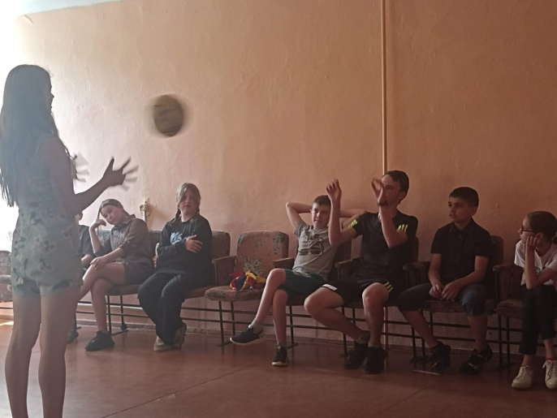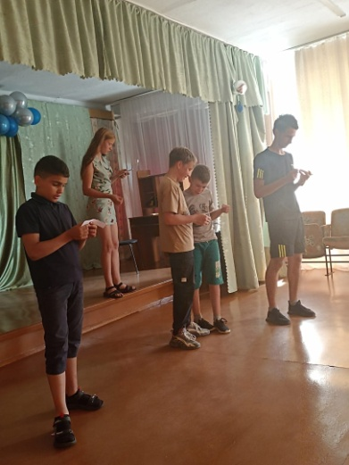

03.07 в Лазовском клубе прошла акция для жителей села «Окопная свеча». По просьбе ветеранов организации «Боевое братство» участники акции изготовили окопные свечи. Это хоть и не большой, но, важный вклад для наших бойцов, находящихся в зоне СВО.

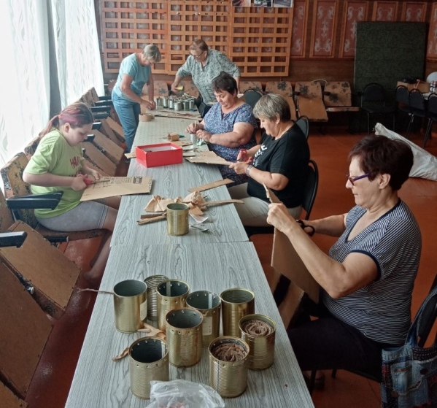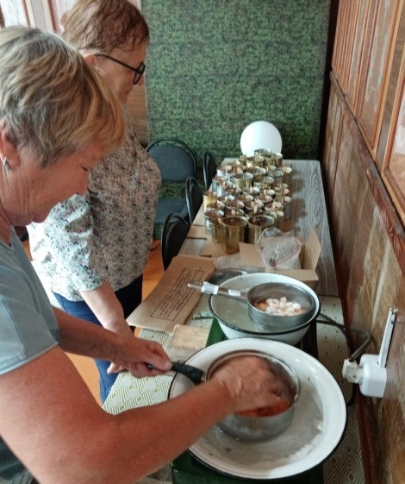

04.07 в Лазовском клубе проведена детская дискотека «Ух ты пухты». Музыкальные игры, танцевальная викторина, конкурсы и многое другое ожидало гостей мероприятия.

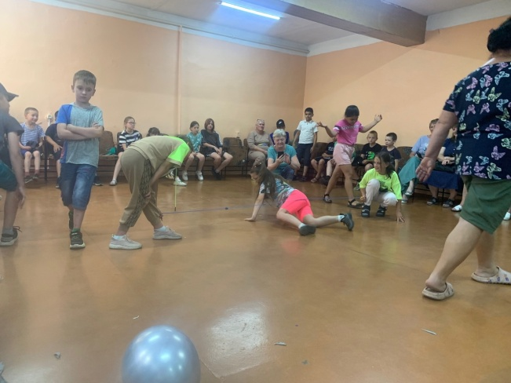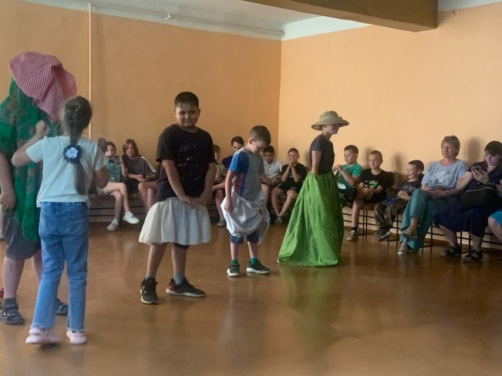

06.07 в Лазовском клубе проведена развлекательная программа для молодежи «Летнее притяжение». В ходе мероприятия для гостей были организованы веселые конкурсы и подвижные игры. Участники мероприятия потанцевали под любимые хиты, и приняли участие в вокальном состязании «Частушечник года», «Угадай мелодию».

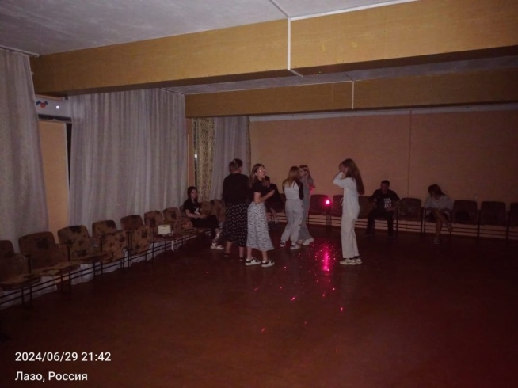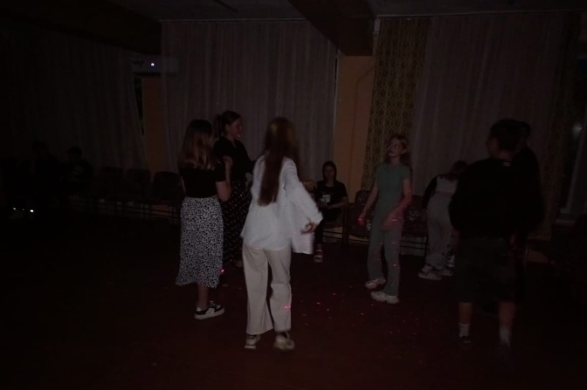

07.07 в Лазовском клубе проведен позновательный час у выставки детских рисунков «Наша дружная семья». Участники мероприятия изобразили свою семью и кратко рассказали о ней.

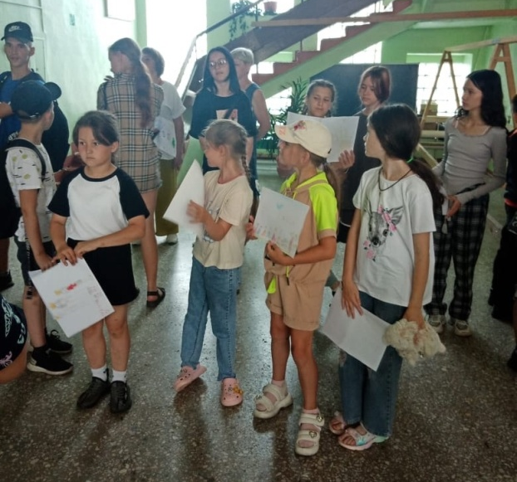

07.07 в Лазовском клубе проведен музыкально – поэтический час для жителей села. «О любви, семье и верности». Вокальная « Сударушка» исполнила песни о семье и люви.

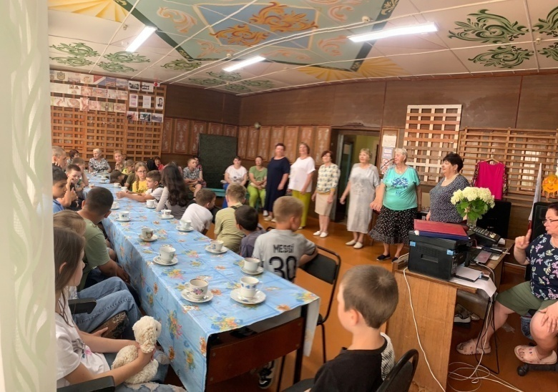

Отчёт Дома культуры имени В. Сибирцева
02.07 в сквере микрорайона прошла развлекательная программа «Нам сегодня весело!». Игры, конкурсы на свежем воздухе и море позитива получили участники мероприятия.

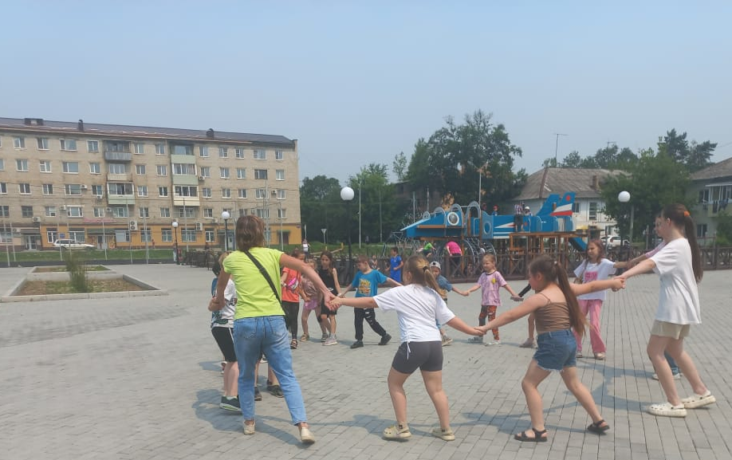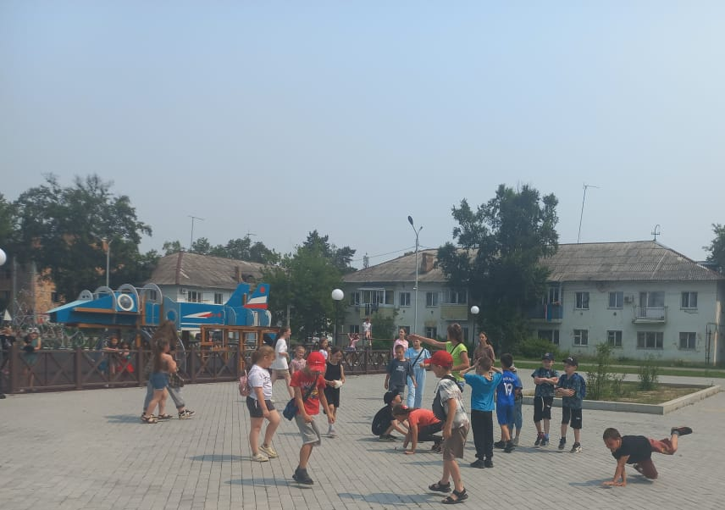

03.07 в сквере имени В.Сибирцева прошла спортивная программа для детей микрорайона «Самый быстрый!». Каждый, кто пришел в этот день на спортивную площадку, могли принять участие в программе.

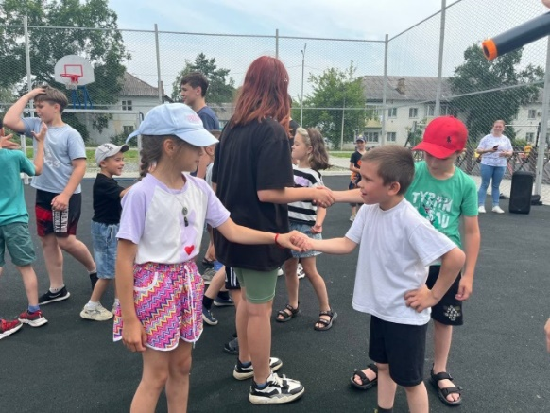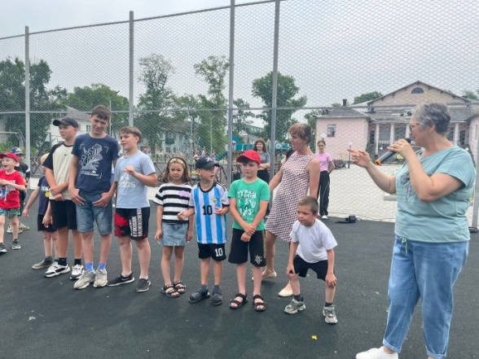

05.07 в Доме культуры имени В.Сибирцева прошел мастер-класс «Летний коктейль». Из обрезков бумаги и картона, участники мероприятия сделали яркие стаканчики с вкусным лимонадом. Вот такие интересные подарки, маленькие участники получили, смастерив их своими руками.

